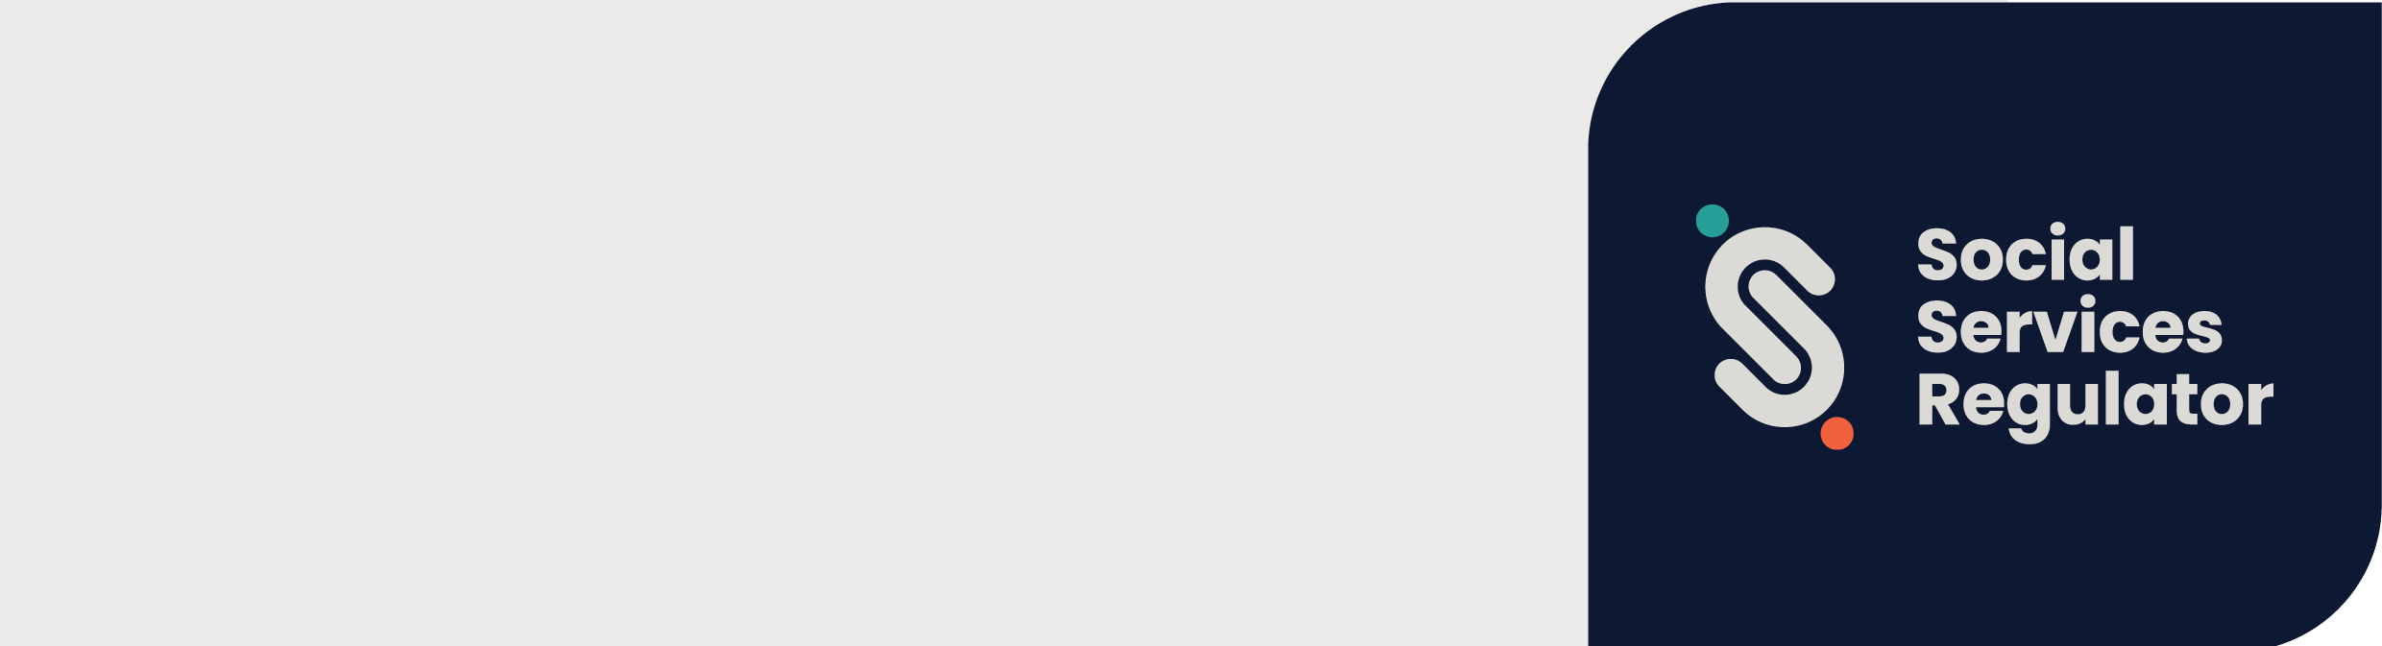Chinese (Traditional) | 繁體中文

**兒童安全標準  
和社會服務監管機構**

組織和服務使用者須知

**OFFICIAL**

維多利亞州兒童安全標準（以下簡稱「標準」）已於2022年7月1日生效。  
此標準旨在保護兒童及青少年。

社會服務監管機構是標準的綜合部門監管機構。

## 這對組織有何意義？

此標準旨在改善維多利亞州兒童及青少年的安全狀況。標準要求各組織制定政策、程序和流程，以防止和應對虐待行為。

所有為兒童提供服務或設施的組織都必須遵守11項兒童安全標準。

## 標準適用於哪些組織？

社會服務監管機構是一個綜合部門監管機構，負責監管獲得國家資助來提供以下服務的組織：

* 家庭暴力或性侵犯受害者支援服務
* 為家長和家庭提供支援服務
* 為無家可歸者提供住房服務或其他協助
* 兒童保護服務
* 對有殘障、額外需求或發育遲緩的兒童進行早期治療干預。

社會服務監管機構亦是下列組織的部門監管機構：

* 《2005年兒童、青年和家庭法》定義的家庭外護理服務機構
* 《2006年殘障法》定義的殘障服務提供機構
* 除《2006年殘障法》定義的殘障服務提供者之外的提供殘障服務的組織。

## 社會服務監管機構有哪些職能？

社會服務監管機構可以：

* 提供有關標準的教育、資訊及建議
* 調查、檢查是否符合標準和強制遵守標準
* 收集、分析和發佈有關遵守標準情況的資訊
* 推動持續改善防止虐待兒童的工作，並對虐待兒童的指控作出適當回應
* 就兒童安全和遵守標準的事宜與兒童及青少年委員會、 其他部門監管機構和綜合部門監管機構合作
* 就兒童安全和遵守標準的事宜與大眾和機構交流資訊和開展合作。

## 更多資訊

您可以在社會服務監管機構的網頁<https://www.vic.gov.au/social-services-regulator> 上查找資源並獲取更多資訊。

如果貴組織需要有關實施此標準的資訊或指導，可發送電郵至[保障兒童安全（Child Safeguarding）監管机构](mailto:childsafeorgs@ssr.vic.gov.au)，電郵地址：<childsafeorgs@ssr.vic.gov.au>，或致電 1300 310 778。

若要獲取其他格式的文檔，請致電 1300 310 778（如有需要，可使用全國轉接服務   
13 36 77），或發送電郵至社會服務監管機構的保障兒童安全監管小組，電郵地址：<childsafeorgs@ssr.vic.gov.au>。

獲維州政府（1 Treasury Place, Melbourne） 授權發布。

© 澳洲維多利亞州社會服務監管機構版權所有，July 2024 年 7 月。

ISBN 978-1-76130-556-6 (pdf/MS word)

(2309594)